附件1
安居华越龙苑全景看房二维码:
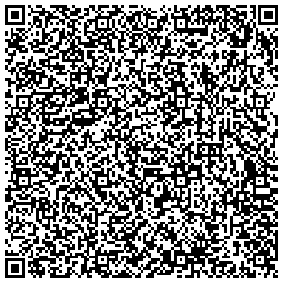

安居华越龙苑预约现场看房二维码:

